PowerXL
伊顿是一家全球领先的动力管理公司，2016 年销售额达 197 亿美元。
伊顿致力于提供各种节能高效的解决方案，以帮助客户更有效、更
安全、更具可持续性地管理电力、流体动力和机械动力。伊顿在全
球拥有约 9.5 万名员工，产品销往超过 175 个国家和地区。如需更
多信息，敬请访问公司中文网站 www.eaton.com.cn。
PowerXL™
变频起动器 DE1
www.eaton.com.cn/de1
集所有优
效率
第一
现在这些问题消失了
的空白，它将所有优
的派生型 DE11 也具
真是前所未有
能源效率！
为适应新 ErP 指令所作的最佳
™
为了实现 Erp 指令中所要求的
的便利性，如泵或通风装置，
而对驱动技术存在需求。变频
同时它也要求具有相应的专业
动器的独到之处在于：用户可
现所要求的能源效率，它的安
单。
“Energy Savings Estimator”可
以节约的成本和能源。
免费软件工具请参阅：http://w
新一代设备！
PowerXL™ DE1
变频起动器
就是如此简单：
• 无需参数设置，开箱
方式 (Out-Of-The-B
Inbetriebnahme)
• 无故障设计实现设备
械稳定性
• 如同电机起动器一样
和操作
• 无需驱动技术专业知
如此灵活易变：
• 可变电机转速
• 通过插入式配置模块
数配置
• 可选使用
PowerXL 软件 drive
• 通过 SmartWire-DT
其他附件
进行可选通信
• 配有 CANopen onb
型 DE11
2
伊顿 PowerXL™
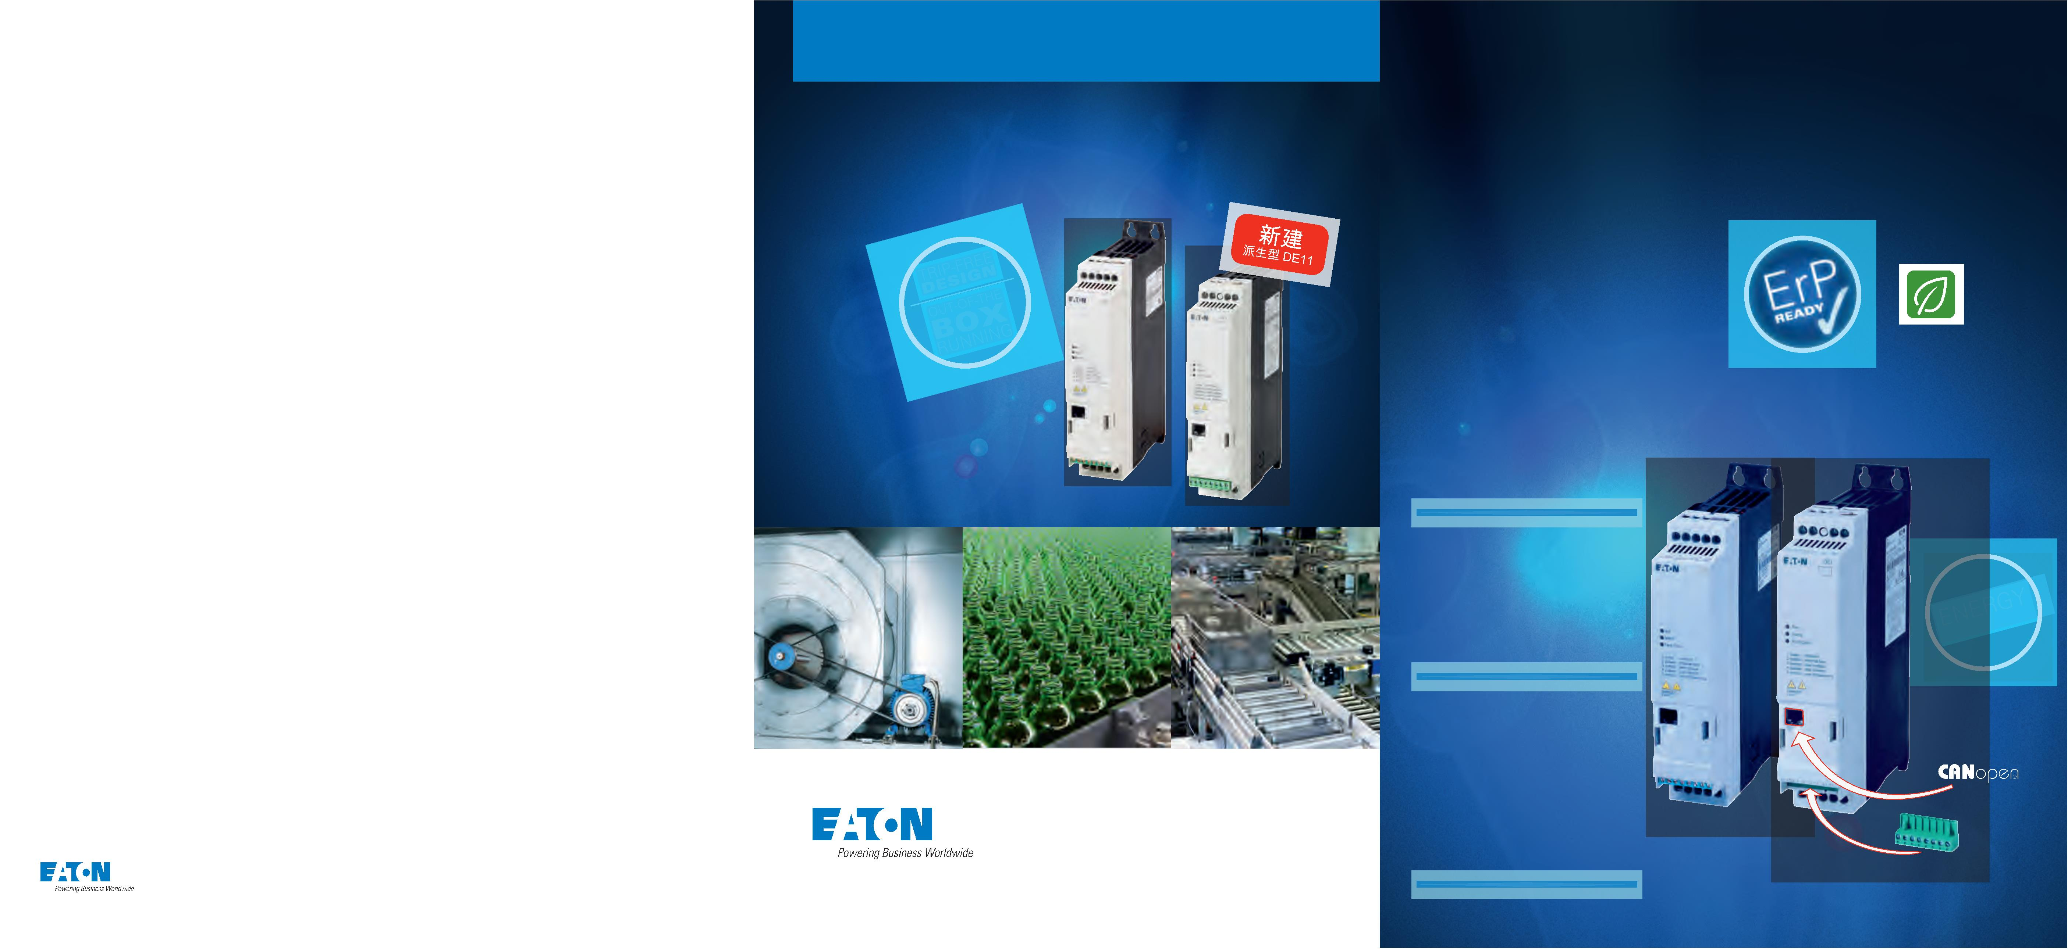

为什么是变速起动器，该变速起动器具有哪些优点？
技术数据
作为新型设备，该变速起动器定位在常规电机起动器和紧凑型变频器之间。因此，其具有等同于三种设备类型：电机起动器 - 软起动器 - 变
频器的优点。
输入电压
电源频率
过载
1 AC 230 V / 3 AC 400/480 V
50/60 Hz ± 10 %
150%
继电器输出
电压
1（为 DE11 时可设置参数）
优点：
230 V AC / 30 V DC
• 如同电机起动器一样易于操作。
• 启动后，满扭矩时的起动电流降低到额定电流。
• 可变电机转速.
电流 AC1 / DC1
输入端子数量
模拟输入端
分辨率
6A/5A
4
• 集成的电机保护装置。
输出频率
开关频率
0…300 Hz
1~: 4/8/12/16/24/32 kHz
3~: 10/12/14/16/18/20kHz
1:1 代替
12 Bit
DIN, 安装板，并排式
水平 (90°)*
1:1 代替
接触器
1:1 代替
电机起动器/软起动器
接触器、电机起动器和换向起动器、软起动器，
同时省去控制线路和操作单元
安装
电压
0-10 V, (0) 4-20 mA
0.12mA
• 无需控制线路
EMV
C1 5m**, C2 10m, C3 25m
< 3.5 mA AC / 10 mA DC
是
10 V 时的电流消耗
数字输入
ႂᎩ
ႂᎩ
•
ႂᎩ
ႂᎩ
通过操作单元进行全部操作
（配电盘安装）
• 启动 - 停止
• 更快
• 更慢
漏电流
ႂᎩ
抗短路强度
海拔高度
高等级
9…30 V
1.15/3mA
20mA
Plus
• 可变电机转速
• 起动电流 = 额定电流时，电机转速固定
• 无需控制电压回路
（已集成在 DE1 中）
• 无需单独的电机保护装置
• （电机保护装置集成在 DE1
• 转速显示
2000 m（超过 1000 m 时降容）
60°C （详细数据见第 7 页表格）
IP 20 / NEMA 0
10/24 V 时的电流消耗
内置 10V 电源的负载容量
环境温度
DE1/DE11 ԪᤳᡐҮ٧
集成的
接口上的
操作单元
ଋᝎ٧
防护等级
ଋᝎ٧
DE1/DE11 ԪᤳᡐҮ٧
International standards
ႂ఺γએᜈᎵ
中）
DE1/DE11
ԪᤳᡐҮ٧
• 无需换向保护继电器（此宽度的制模小得多）
ႂ఺
*) 详细数据见第 8 页表格
**) 仅 DE1-12..
ႂ఺
ႂ఺
ႂ఺
配件
• 从接触器 1:1 转换为 DE1，
无需设置参数
• 布线费用同样很低
• 从电机起动器 1:1 转换为 DE1，
无需设置参数
• 布线费用同样很低
ႂ఺
PowerXL™ 选择帮助
快速选择各应用所需的驱动器以及所属的开关器件和保护器件、节流阀和过滤器。或者请访问我们的 在线目录
http://eaton.eu/ecat
说明
型号
订货号
说明
型号
订货号
说明
型号
订货号
Plus
Plus
• 可变电机转速
• 起动电流 = 额定电流时，电机转速固定
• 无需控制电压回路
• 可变电机转速
• 起动电流 = 额定电流时，电机转速固定
无需控制电压回路
DE1 参数化模块
DXE-EXT-SET
174621
参数-复制-粘贴
DX-COM-STICK 169134
远程显示器
DX-KEY-LED
169132
1:1 代替
（已集成在 DE1 中）
（已集成在 DE1 中）
• 无需单独的电机保护装置
（电机保护装置集成在 DE1 中）
接触器、电机起动器和换向起动器，同时通过现场总线连接省去控制线路
尺寸
• 无需控制线路
• 通过操作单元进行全部操作（配电盘安装）
⌀
• 启动 - 停止
L1/L L2/N L3

• 更快
• 更慢
• 转速显示
ႂᎩ
1:1 代替
换向起动器/软起动器
Plus
• 可变电机转速
• 起动电流 = 额定电流时，电机转速固定
• 无需控制电压回路
（已集成在 DE1 中）
• 无需单独的电机保护装置
（电机保护装置集成在 DE1 中）
• 无需换向保护继电器（此宽度的制模小得多）
• 从换向起动器 1:1 转换为 DE1，
无需设置参数
• 布线费用同样很低
CANopen (DE11)
SWD（DE1 和 DE11
的可选模块）
Modbus RTU（标准
ႂᎩ
ႂᎩ
Plus
• 可变电机转速
• 起动电流 = 额定电流时，电机转速固定
• 无需控制电压回路
DE1/DE11
ԪᤳᡐҮ٧
DE1 和 DE11）
0
V
+10
V
1
2
3
4
1
3
1
4
ଋᝎ٧
DE1/DE11
ԪᤳᡐҮ٧
（已集成在 DE1 中）

U
V
W
• 无需单独的电机保护装置
（电机保护装置集成在 DE1 中）
• 无需换向保护继电器
a1
a
c1
ႂ఺γએᜈᎵ
c
[mm (in)]
（此宽度的制模小得多）
ႂ఺
a
a1
b
b1
b2
b3
b4
c
c1
Ø1
Ø2
kg (lbs)
ႂ఺
FS1 45 (1.77)
FS2 90 (3.54)
25 (0.98)
50 (1.97)
230 (9.06)
230 (9.06)
220 (8.88)
220 (8.66)
5 (0.2)
5 (0.2)
64 (2.52)
64 (2.52)
166 (6.54)
166 (6.54)
168 (6.61)
168 (6.61)
6.5 (0.26)
6.5 (0.26)
5.1 (0.2)
5.1 (0.2)
10 (0.39)
10 (0.39)
1.04 (2.29)
1.68 (3.7)
ႂ఺
3
伊顿 PowerXL™ 变频起动器
4
伊顿 PowerXL™ 变频起动器
伊顿 PowerXL™ 变频起动器
9
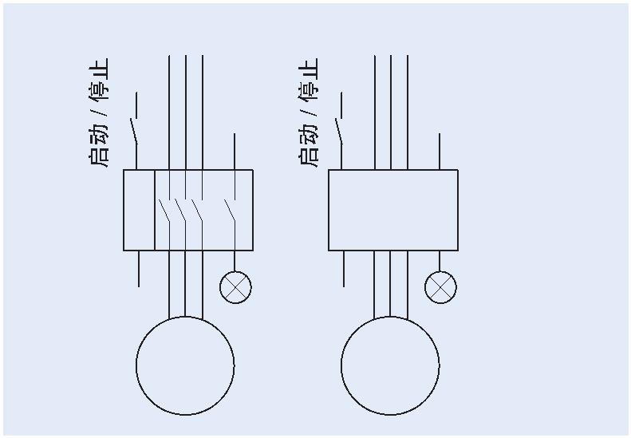
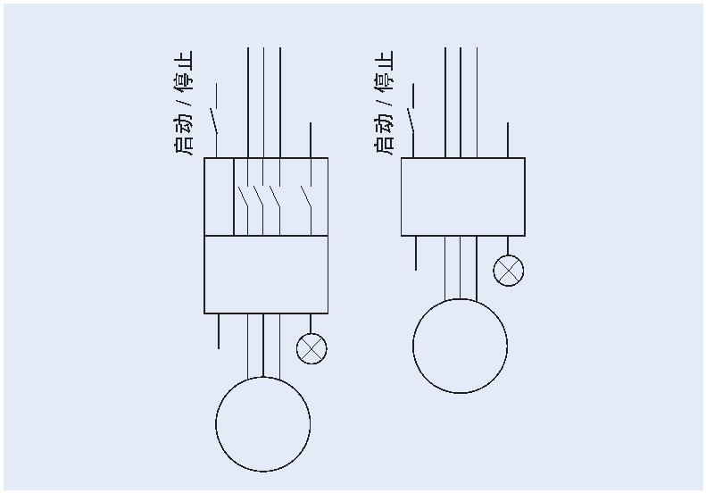
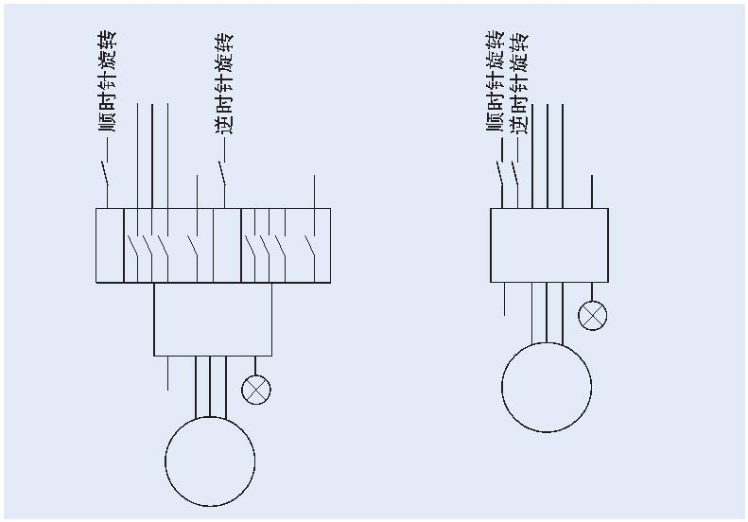
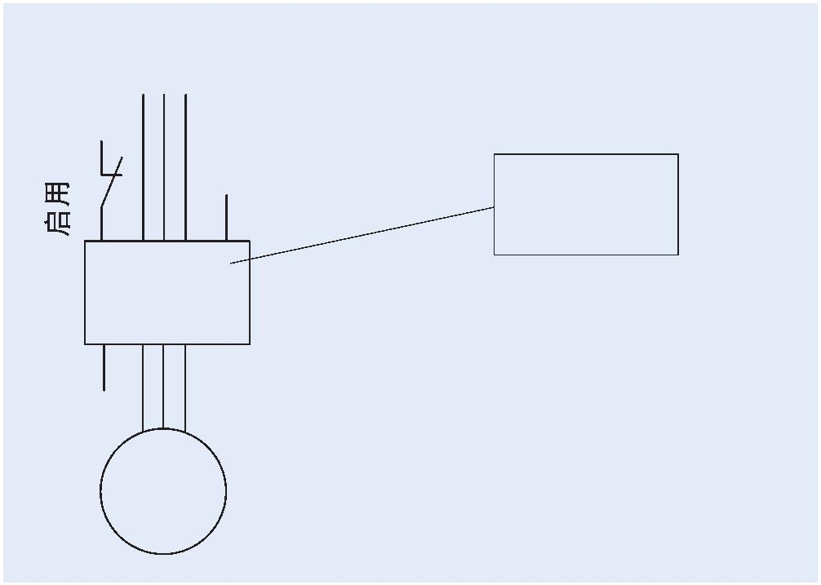
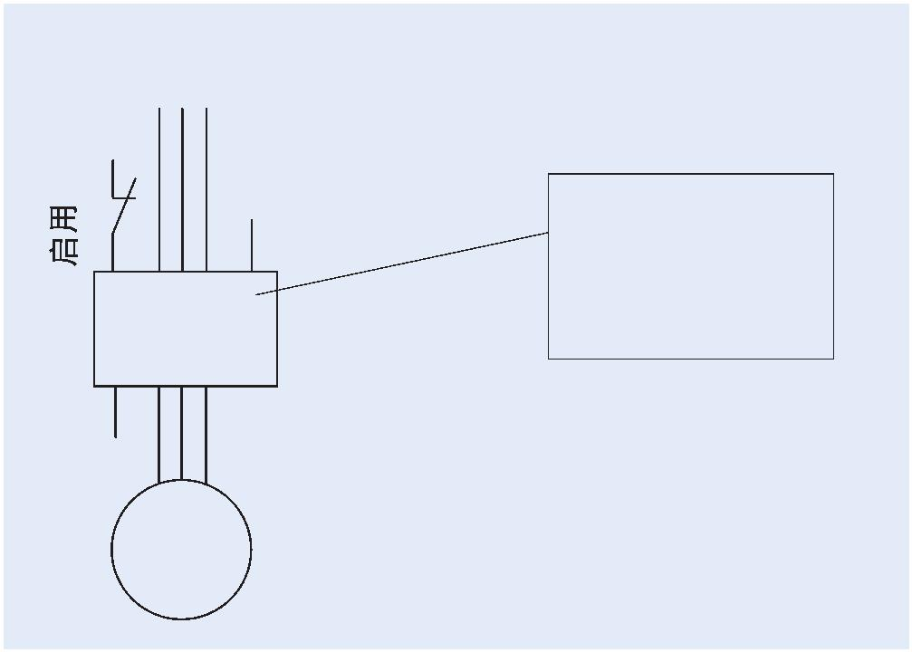







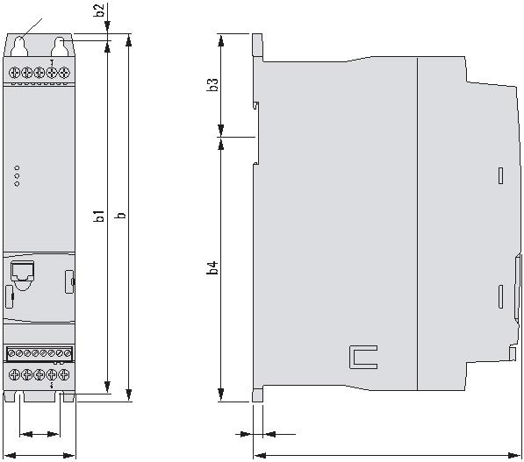

无故障设计实现设备的最高机械稳定性
临界状况下不停机
过载、过流、过温或能量回馈等 - 在实践中总是有导致驱动系统或使用设备故障和关闭的因素。对此，
新型DE1 变频起动器按照无故障设计方案可自动避免对应临界状况的关闭问题。下列功能可确保设备的
最高机械稳定性：
超载时自动复位
DC 直流调节，如不平衡时
可能发生与使用相关的故障，如通过转子受阻产生
过流或长时和频繁超载，这些都可以通过变频起动
器进行保护。对应保护关机后，DE1 按照所选功
能无需操作可进行 9 次自动重启或尝试启动电
机。
高惯性时的自动制动加减速延伸，使用不平衡时增
加输出频率以避免过电压故障。
DC 直流制动，如无源驱动时
PWM 脉宽调制，如高温时
高负载和/或高温环境下自动降低 PWM 频率（开
关频率）。
接通直流电压，在电机起动前（接通时对无源驱动
的电机实施过电流触发保护，如处于风洞的通风系
统）和在停机时。
全面的电机保护
DE1 变频起动器配备了内置电机保护加上电机热
保护以及短路保护。
60℃ 时，无降容
环境温度为 60 °C 时，无降容（详细数据见第 7
页表格）。
调试
如电机起动器一样易于操作
对于新型 DE1 变频起动器，无需驱动技术专业知识 – 无论是安装还是调试。紧凑式变频起动器的使用如
同电机起动器一样轻松而便捷。
安装人员只需从箱中取出设备，与电机起动器一样进行接线，随后 DE1 变频起动器就已准备就绪。真
是再简单不过了！此外，开箱即用的调试方式会将可能产生的安装误差降至最低，同时还省去了迄今为
止所需的工作量以及相关费用。
1
2
3
4
支撑轨道上的变频起动器弹开。
连接主电路。
连接控制电流的线路。
开启。电机在运行中调节转速。
伊顿 PowerXL™ 变频起动器
5
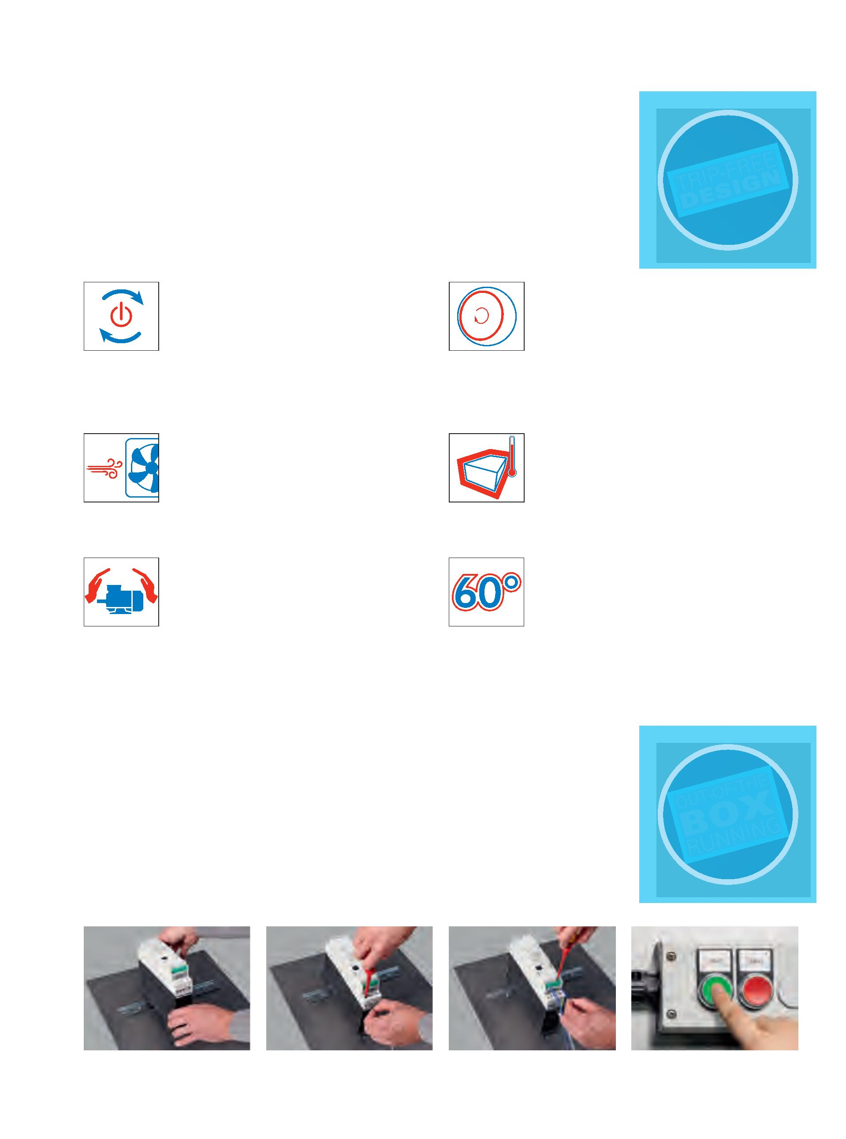

新一代 PowerXL™ DE1 变频起动器
使用旋钮调节参数
节省时间和成本
插入式配置模块 DXE-EXT-SET
新型 PowerXL DE1 变频起动器与标准变频器的实际比较
除了开箱即用的调试方式外，没有设置参数的要求，伊顿为用户提
供可选插入式配置模块 DXE-EXT-SET，其他最重要的参数，如加减
速时间、电机保护与控制信号端子功能性，可针对出厂设置根据各
自使用目的进行单独调整 – 非常简单，只需使用旋钮调节。
对比 1：采用端子标准接线方式
DE1 变频起动器和标准变频器（如，Motorpoti 功能）
用于参数设置所需时间
70%
80%
节省时间
节省时间
当然 DE1 也提供了其他的可能性，即可通过 PowerXL 产品组合中
已给出的配备 LED 显示器的外部操作单元进行参数设置。此外 - 在
整个 PowerXL 系列中 - 软件 drivesConnect 也在新型变频起动器中
起到减轻工作的巨大作用。通过该软件，用户可选借助笔记本电脑
对 DE1 进行参数设置或读取参数，还可从一台设备上复制参数再利
RSuta
n
tu
s
Status
Run
用具体的参数-复制-粘贴功能将参数存储到其他设备上。
对比 2：DE1 接入 SmartWire-DT 和标准接线
接入 SmartWire-DT 的 DE1
与标准变频器进行标准接线所需时间比较
变频起动器 DE1
变频器
连接未来
简单，又如此巧妙
可与创新的 SmartWire-DT 通信系统集成
非常适用于应用功能有限但却需要变速功能的设备
2
3
1
DE1 提供一个可选 Modbus 接口并可与伊顿创新通信系统
SmartWire-DT 集成。这表明：它获得可用于软件所有等级功能的经
济效益。
由于 ERP 指令要求和设备自动化
程度的日益提高也增加了简单应
用对变速调节的需求。针对那些
有电机变速需求的用户，但不能
使用基于复杂性和高功能性而具
有显著超大尺寸的变频器，DE1
变频起动器就是他们的理想解决
方案。
1 电子电机起动器 EMS
2 马达保护开关 PKZ
4
3 马达保护开关 PKE
5
其他适用范围还包括，由于机械原
因电机需直接起动或不能承受高起
动电流但又不允许减小起动转矩的
应用领域。
另外，虽然电机具有恒定转速，但有
一个频率与电源频率不匹配（如，电
机转速为 18000 rpm），对此也适
于使用变频起动器。
对于固定转速的应用也是比较适
合的：
• 在降低启动电流的情况下满转
矩输出
• 对于恒速运行的电机，要求达
到的输出频率不等于输入的频
率（例如，高速电机）
• 在高频启动时没有热过载
4 软起动器 DS7
5 PowerXL™ DC1 变频器
6 PowerXL™ DE1 变频起动器
6
使用 SmartWire-DT，降低成本
精益解决方案
传统解决方案
使用一种技术，它可将以前繁琐的机械制造过程进行智能性简
化：SmartWire-DT 在扩展卡中配置了 I/O 等级。由此可通过简单而
直接的结构快速地制定规划，其中在 PLC 上没有 I/O 等级。数据透明
性简化了诊断和维修，由此，接线、测试和调试等费用减少达
85％。
节约 30%
变频起动器的使用对象也包括目前仍
在使用电机起动器的企业，为符合欧
盟法规，今后他们需要可调节电机转
速的装置。
变频起动器的应用还有那些至今使用
简单变频器的用户，他们认为变频器
的功能过于复杂。
制定 /
规划
材料
接线
调-
试
维护
6
伊顿 PowerXL™ 变频起动器
伊顿 PowerXL™ 变频起动器
7
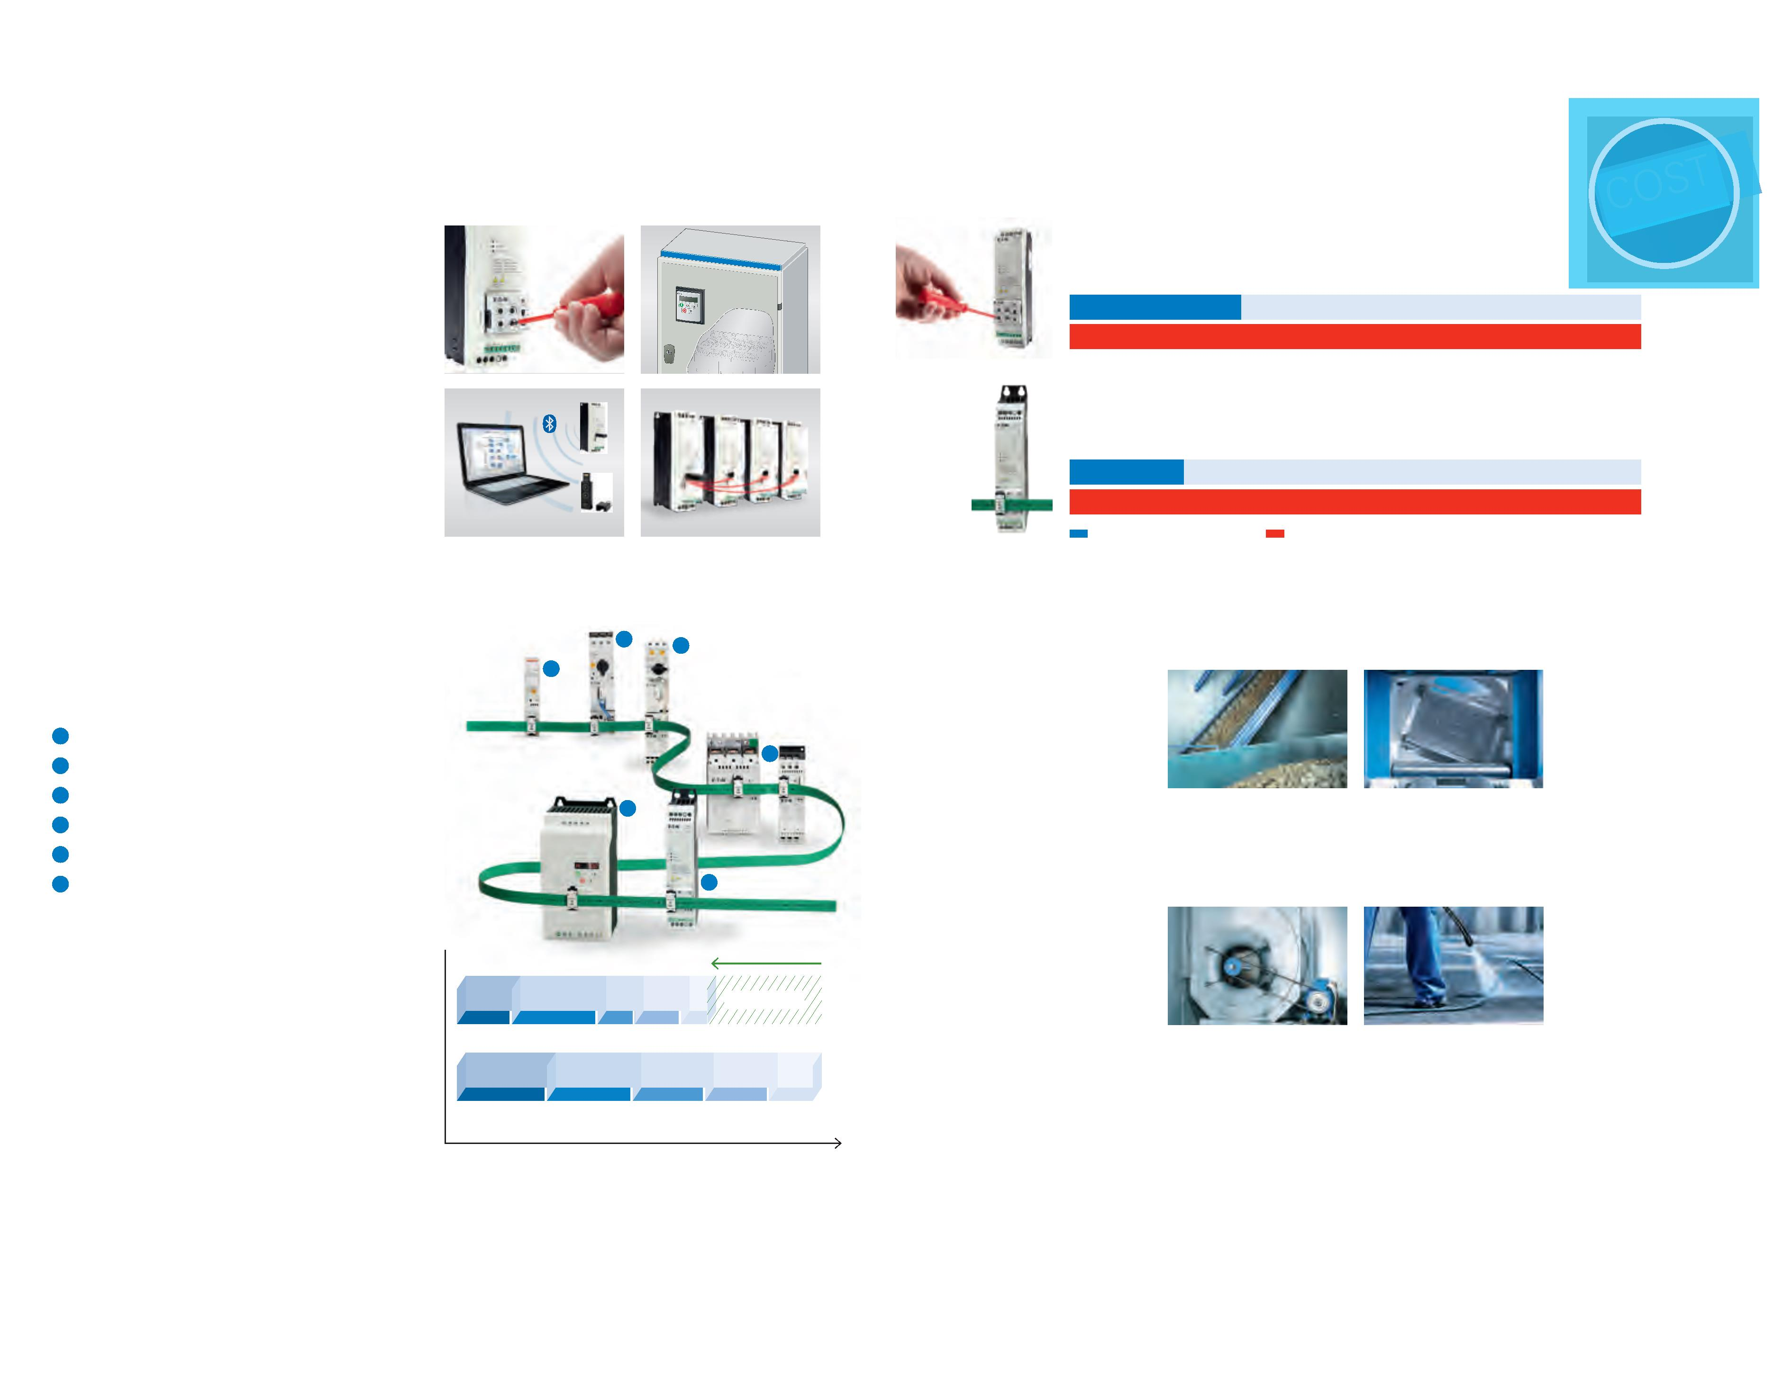

数据概览
变速起动器 DE1 订购数据
输入电压
[V]
电机
[kW]
0.25
0.37
0.55
0.75
1.50
2.20
0.37
0.75
1.50
2.20
3.00
4.00
5.50
7.50
电机
[HP]
0.30
0.5
0.5
0.75
2
输入相位
输出电压 输出相位 输出电流 防护等级 规格
物料号
含
EMV 滤波器
物料号
不含
EMV 滤波器
[A]
220-240
1
1
1
1
1
1
3
3
3
3
3
3
3
3
220-240
220-240
220-240
220-240
220-240
220-240
400-480
400-480
400-480
400-480
400-480
400-480
400-480
400-480
3
3
3
3
3
3
3
3
3
3
3
3
3
3
1.4
2.3
2.7
4.3
7.0
9.6
1.3
2.1
3.6
5.0
6.6
8.5
11.3
16.0
IP20
IP20
IP20
IP20
IP20
IP20
IP20
IP20
IP20
IP20
IP20
IP20
IP20
IP20
1
1
1
1
1
2
1
1
1
2
2
2
2
2
DE1-121D4FN-N20N*
DE1-122D3FN-N20N*
DE1-122D7FN-N20N
DE1-124D3FN-N20N
DE1-127D0FN-N20N
DE1-129D6FN-N20N
DE1-341D3FN-N20N
DE1-342D1FN-N20N
DE1-343D6FN-N20N
DE1-345D0FN-N20N
DE1-346D6FN-N20N
DE1-348D5FN-N20N
DE1-34011FN-N20N
DE1-34016FN-N20N**
174327
174328
174329
174330
174331
174332
174333
174334
174335
174336
174337
174338
174339
174340
DE1-121D4NN-N20N*
DE1-122D3NN-N20N*
DE1-122D7NN-N20N
DE1-124D3NN-N20N
DE1-127D0NN-N20N
DE1-129D6NN-N20N
DE1-341D3NN-N20N
DE1-342D1NN-N20N
DE1-343D6NN-N20N
DE1-345D0NN-N20N
DE1-346D6NN-N20N
DE1-348D5NN-N20N
DE1-34011NN-N20N
DE1-34016NN-N20N**
不得水平安装
177359
177360
177361
177362
177363
177364
177365
177366
177367
177368
177369
177370
177371
177372
3
400-480
0.5
1
2
3
3
5
7.5
10
*
** >50°C 降容
变速起动器 D E11 订购数据
输入电压
[V]
电机
[kW]
0,25
0,37
0,55
0,75
1,50
2,20
0,37
0,75
1,50
2,20
3,00
4,00
5,50
7,50
电机
[HP]
0,3
0,5
0,5
0,75
2
输入相位
输出电压 输出相位 输出电流 防护等级
规格
物料号
含
EMV 滤波器
物料号
不含
EMV 滤波器
[A]
220–240
1
1
1
1
1
1
3
3
3
3
3
3
3
3
220–240
220–240
220–240
220–240
220–240
220–240
400–480
400–480
400–480
400–480
400–480
400–480
400–480
400–480
3
3
3
3
3
3
3
3
3
3
3
3
3
3
1,4
2,3
2,7
4,3
7,0
9,6
1,3
2,1
3,6
5,0
6,6
8,5
11,3
16,0
IP20
IP20
IP20
IP20
IP20
IP20
IP20
IP20
IP20
IP20
IP20
IP20
IP20
IP20
1
1
1
1
1
2
1
1
1
2
2
2
2
2
DE11-121D4FN-N20N*
DE11-122D3FN-N20N*
DE11-122D7FN-N20N
DE11-124D3FN-N20N
DE11-127D0FN-N20N
DE11-129D6FN-N20N
DE11-341D3FN-N20N
DE11-342D1FN-N20N
DE11-343D6FN-N20N
DE11-345D0FN-N20N
DE11-346D6FN-N20N
DE11-348D5FN-N20N
DE11-34011FN-N20N
DE11-34016FN-N20N**
180650
180651
180652
180653
180654
180655
180662
180663
180664
180665
180666
180667
180668
180669
DE11-121D4NN-N20N* 180656
DE11-122D3NN-N20N* 180657
DE11-122D7NN-N20N
DE11-124D3NN-N20N
DE11-127D0NN-N20N
DE11-129D6NN-N20N
DE11-341D3NN-N20N
DE11-342D1NN-N20N
DE11-343D6NN-N20N
DE11-345D0NN-N20N
DE11-346D6NN-N20N
DE11-348D5NN-N20N
DE11-34011NN-N20N
180658
180659
180660
180661
180670
180671
180672
180673
180674
180675
180676
3
400–480
0,5
1
2
3
3
5
7,5
10
DE11-34016NN-N20N** 180677
*
不得水平安装
** >50°C 降容
8
伊顿 PowerXL™ 变频起动器
